    Fundación Sierra Elvira y  Departamento de Escultura,  Facultad de Bellas Artes – UGR  VII Concurso de Fotografía 2018  Primer Premio del V Concurso  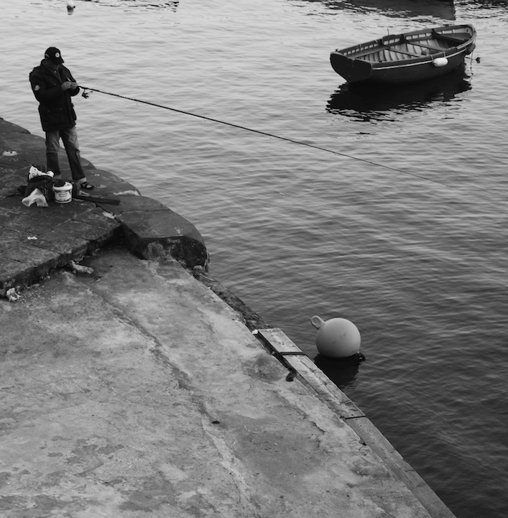  Pesca; oficio y costumbres  por Paco Vílchez | Participantes: Residentes en la provincia de Granada y con edades comprendidas entre los 18 y los 35 años al cierre de la convocatoria.  La Temática de las fotografías: Retrato  Inscripción y envío de fotografías:  info@fundacionsierraelvira.org  (en formato .jpg, máximo 1MB, con un tamaño de impresión de 15 x 20 cm.) – sin modificaciones, salvo obtener una copia en blanco y negro para el concurso, si el original fuera en color.  Exposición de las fotografías seleccionadas:  ver las condiciones en el portal de la Fundación: www.fundacionsierraelvira.org/activ.html  Copias para exponer: en papel fotográfico, tamaño de 30 x 40 cm., sobre cartón pluma de 6 a 10 mm. de grosor y dispositivo para colgar. Se entregarán en la Sede de la Fundación.  Inscripción y envío de archivos digitales: hasta las 14:00h del lunes 1 de octubre de 2018.  Las fotografías premiadas y las restantes finalistas pasan a ser patrimonio de la Fundación.  Bases y Hoja de Inscripción: están disponibles en el portal de la Fundación:  www.fundacionsierraelvira.org/activ.html

